Times New Roman 12, bez Italic-a, bez Underline-a

Poravnanje Justify

Naslovna strana po vašem izboru

Sadržaj mora biti automatski i postavite ga na drugoj strani, odmah iza naslovne.

Numeracija strana rimskim brojevima od I...

Numeracija slika od broja 1...

Naslovi poglavlja - Heading 1

Podnaslovi - Heading 2

Slike bez okvira, po sredini centrirane

Za pasus koji želite, kreirajte Stil sa vašim imenom i prezimenom

Na pocetku i na kraju Vježbe 1, postavite Polje "Autor" vaše ime i prezime.

Rad Vježba 1 snimite na Desktopu pod nazivom "VJ1".

Margine stranice postavite na sledeci nacin: 2,3 cm sa svih strana. Format papira A4.

LOGO ŠKOLE I NAZIV ŠKOLE

KARAKTERISTIKE 4G SISTEMA

VJEŽBA

Predmet:   
Predmetni nastavnik:

Ime i prezime:   
Odjeljenje:   
Smjer:

grad, datum, godina

Sažetak

Ranija evolucija širokopojasnih bežičnih tehnologija posljedica je rastuće potražnje u svijetu za najboljim mobilnim internet pristupom i bežičnim multimedijalnim aplikacijama.

Ovaj rad obuhvata karakteristike sistema i mrežnu arhitekturu bežičnih tehnologija četvrte generacije (4G), kao i LTE (Long Term Evolution) mobilne standarde koje koriste ove tehnologije, i njihove ključne karakteristike.

Arhitektura 4G sistema se u osnovi gradi na 3G arhitekturu i može se reći da je to proširena i poboljšana verzija 3G bežične tehnologije.

Kroz zajedničku radio-pristupnu tehnologiju širokog područja i fleksibilnu mrežnu arhitekturu WiMAX i LTE omogućili su konvergenciju mobilnih i fiksnih širokopojasnih mreža, a četvrta generacija tehnologije, daje punu mobilnost sa velikom brzinom prenosa podataka i IP baziranim uslugama i aplikacijama velikog kapaciteta, uz zadržavanje potpune kompatibilnosti.

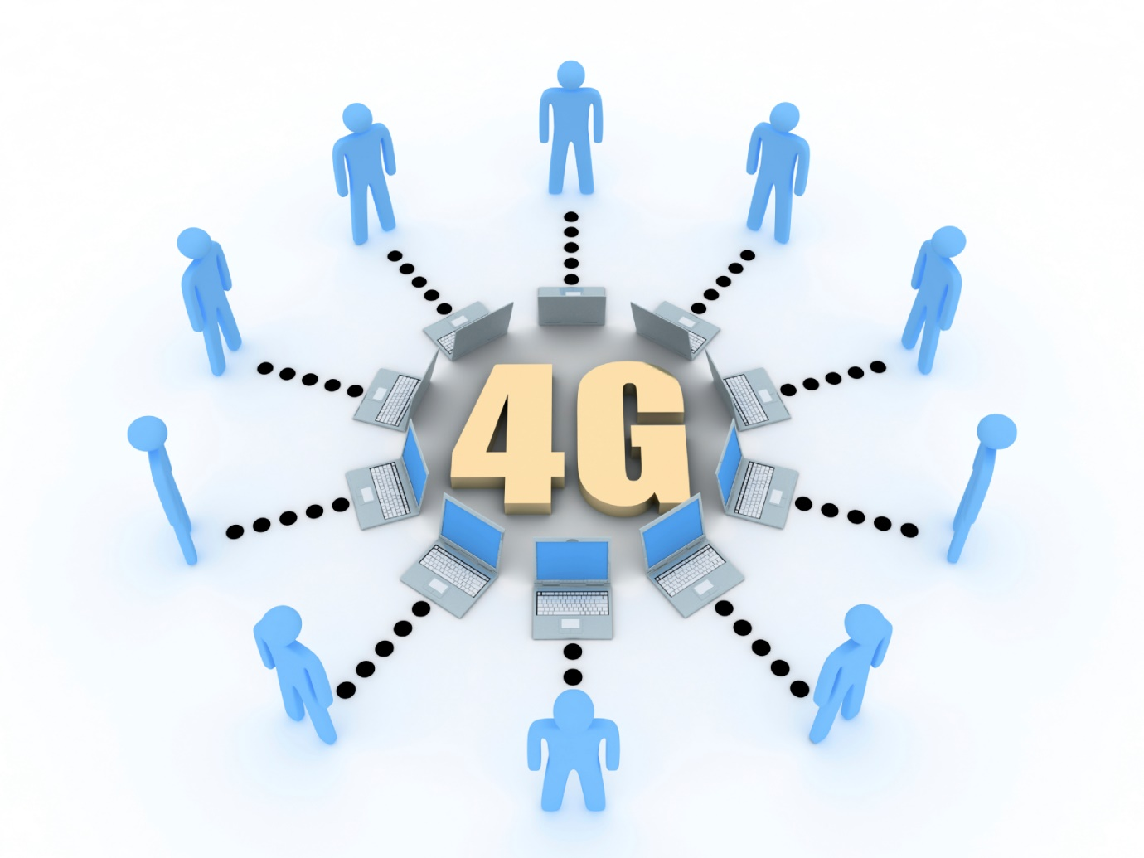

Slika 1: 4G mreža povezala je više od milijardu uređaja širom svijeta

ŠTA JE 4G?

Četvrta generacija tehnologije (skraćeno: 4G) predstavlja pokušaj razvoja, integracije i spajanja druge generacije (2G), treće generacije (3G), bežične lokalne mreže (WLAN) emitovanja kratkog dometa u jednu potpuno funkcionalnu i napredniju mrežu. U osnovi, 4G mreža je proširenje 3G tehnologije koja nam daje više propusnog opsega i ponuda usluga u odnosu na 3G.

4G ima karakteristike skalabilne, fleksibilne, efikasne, autonomne, sigurne i bogate okosnice koja podržava mnoštvo postojećih i novih usluga i suočava se sa mnogo različitih vrsta mreža. Upareni, mreža i uređaji najnovije četvrte generacije, daju nemjerljivo kvalitetne servise krajnjim korisnicima.

LTE (Long Term Evolution ili dugoročna evolucija/razvoj) predstavlja najefikasniju i najbržu četvrtu generaciju i uopšte bežičnu mobilnu mrežu koja je u upotrebi sve do pojave pete generacije (5G). Treba napomenuti, da je aktuelna 4G mreža povezala više od milijardu uređaja širom svijeta.

U mreži 4G, svi primljeni i predati podaci se prenose kao IP paketi nezavisno od tipa servisa (e-mail, filmovi, muzika, telefonski govor). 4G mreža pruža trenutno najbolje iskustvo korišćenja mobilnog interneta, i to će trajati sve do kraja tekuće godine kada se očekuje da širom svijeta u rad bude puštena peta generacija mreže (5G), na čijem usavršavanju se uveliko radi.

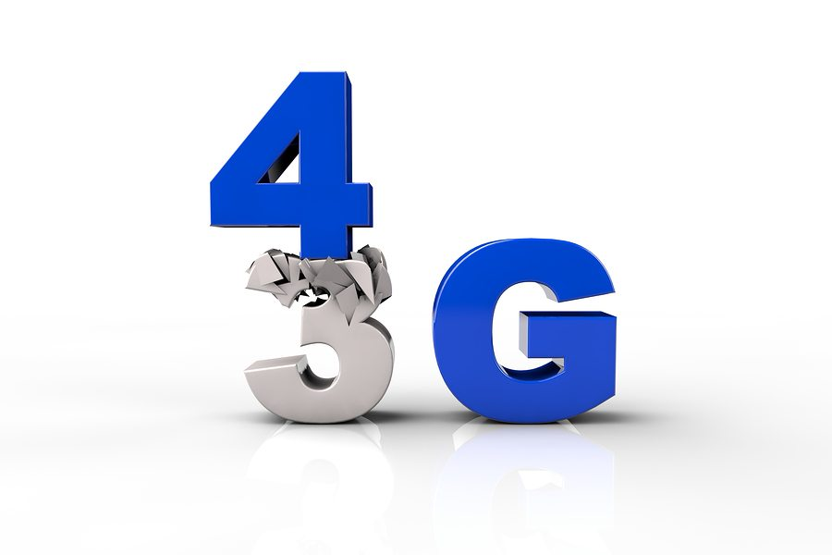

Nakon 3G, količina prenosa podataka u 4G je znatno veća

KARAKTERISTIKE I RAZLIKA U MREŽAMA 1G - 2G – 3G – 4G

1G (1. Generacija)

1G je bila prva komercijalna telekomunikaciona bežična tehnologija i uvedena je 1980-ih u Japanu.

Tehnologija: 1G koristi analogne radio signale za komunikaciju.

Brzina: Brzina 1G bila je samo do 2.4 Kbps.

Funkcije: 1G se može koristiti samo za glasovne pozive.

Fleksibilnost: Prije toga, mreža se zasnivala na žičane veze za komunikaciju.

Uspjeh: 1G tehnologija koristi jedan univerzalni mrežni standard, nazvan Advanced Mobile Phone System (AMPS), koji i danas preovladava.

2G (2. Generacija)

Razvoj tehnologije napravio je novi zaokret i nova generacija (2G) uvedena je 1991. godine u Finskoj. 2G je baziran na GSM standardu.

Šta je novo: 2G tehnologija omogućava korisnicima da šalju i primaju tekstualne poruke i multimedijalne poruke (MMS).

Tehnologija: 2G koristi digitalne signale za komunikaciju sa radio tornjem.

Brzina: Povećala se mnogo puta i dostigla je teoretski maksimalnu brzinu prenosa do 50 Kbps uz pomoć General Packet Radio Service (GPRS).

Kvalitet: Kvalitet zvuka je znatno poboljšan i korisnik se ne suočava sa pozadinskim šumom.

Nedostaci: Slab signal ako su signali slabiji u određenoj oblasti, smanjen ton zvuka koji se pojavljuje zbog kompresije gubitaka po kodovima.

3G (3. Generacija)

Treća generacija (3G) pruža bolje usluge u svim aspektima u odnosu na prethodne generacije. 3G je uveden 2001.godine i prati standarde koje je postavila Međunarodna telekomunikaciona unija (ITU).

Brzina prenosa: 3G obezbjeđuje veću internet brzinu ali ona zavisi od tehnologije koju koristi provajder. (144 Kbps – 2 Mbps; WCDMA = 384 Kbps; HSPA ili 3.5G = 7.2 Mbps; HSPA ili 3.75G = 21.6 Mbps).

Revolucija: 3G je potpuno promijenio koncept korišćenja mobilnih telefona. Mogu se koristiti razne aplikacije, kao i vršiti internet bankarstvo.

Aplikacije: GPS, mobilna TV, video na zahtjev, video konferencija itd.

4G (4. Generacija)

4G je najnaprednija tehnologija dostupna danas. 4G je poboljšana verzija 3G. 4G je dostupna u dva oblika: WiMAX (Worldwide Interoperability for Microwaves Access) i LTE (Long Term Evolution). LTE verzija 4G je široko korišćena i uglavnom dostupna.

**Brzina**: Početkom 2008. godine, ITU je iznio standarde za 4G, pod International Mobile Telecommunications Advanced (IMT-Advanced) i postavio minimalnu brzinu od 100 Mbps i maksimalno 1 Gbps. Veza koja obezbjeđuje ovu brzinu prenosa može se nazvati kao 4G. Drugim riječima, na stacionarnoj poziciji, brzina mora biti oko 1 Gbps, a dok se kreće mora biti najmanje 100 Mbps.

**Aplikacije**: HD TV, HD VOD, 3D TV i igre.

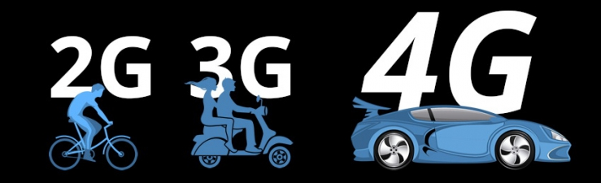

4G je trenutno najnaprednija tehnologija dostupna na našem tržištu

POTREBA I OBIM 4G SISTEMA

Upotreba 4G sistema/servisa je veoma slična onoj u 3G uslugama, čak i ako nudi mnogo veće brzine prenosa podataka i time omogućava ili više aplikacija za intenzivnu brzinu ili više korisnika da vide dobre brzine, a da su pritom povezani samo preko jednog nosioca.

4G ima za cilj:

4G Ultra high speed internet access – Dostupna je e-pošta ili opšte veb pretraživanje;

4G Data intensive interactive user services – Usluge kao što su online satelitsko mapiranje odmah se učitavaju (Slika 4);

4G Multiple User Video conferencing – U isto vrijeme, korisnici se mogu vidjeti i razgovarati sa više osoba;

4G Location-based services – Provajder šalje široko rasprostranjeno vrijeme u realnom vremenu ili saobraćajne uslove na računaru ili telefonu, i dozvoljava korisniku da pronađe i pregleda obližnje firme i prijatelje dok komunicira sa njima;

4G Tele-medicines – Pružaoc medicinskih usluga prati ili daje savjete potencijalno izolovanom korisniku, a istovremeno mu šalje video zapise i instrukcije za liječenje.

IP jezgro mreže je zasnovano na IPv6 (IP Version 6) umjesto na IPv4. Ovo je znatno pogodnije za veliki broj uređaja sa IP adresama.

Jezgro mreže se može posmatrati kao da je sastavljeno od tri sloja – transportna, uslužna i aplikacije.

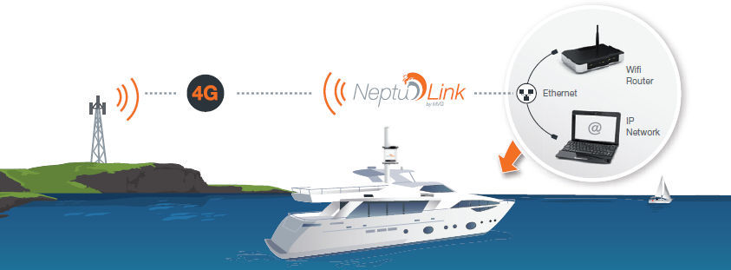

Velika brzina 4G sistema za obavljanje posla na moru

MREŽNA ARHITEKTURA 4G

Arhitektura 4G više manje je slična 3G arhitekturi, ali postoje neke značajne promjene (Slika 5).

Mogućnost preklapanja kola su redundantne u 4G i tako se uklanjaju. MSC (Mobile Switching Centre) koji se ranije koristio za servisiranje legalizovanog 2G govornog saobraćaja se odbacuje i sav govorni saobraćaj se tretira kao paketni podatak u baznoj stanici;

Povratna kompatibilnost se održava segmentiranjem govornih podataka u pakete i njihovom usmjeravanju kroz IP koristeći VOIP (Voice Over IP) tehnologiju;

VOIP gateway se koristi za povezivanje na PSTN (Public Switched Telephone Network) ili ISDN (Integrated Services Digital Network);

Još jedan veliki napredak koji 4G čini je integracija bežičnih LAN-ova u ukupnu mobilnu mrežu.

Svi interfejsi su vazdušni interfejsi u šemi koja slijedi (slika 5) i nema potrebe za CM (Control Module) kontrolnim modulom koji je povezan sa bilo kojom žičanom infrastrukturom. 4G podržava ad hok umrežavanje putem razvijenije verzije trenutno postojećeg standarda nazvanog blutut (Bluetooth).

Dijagram arhitekture 4G mobilne mreže:

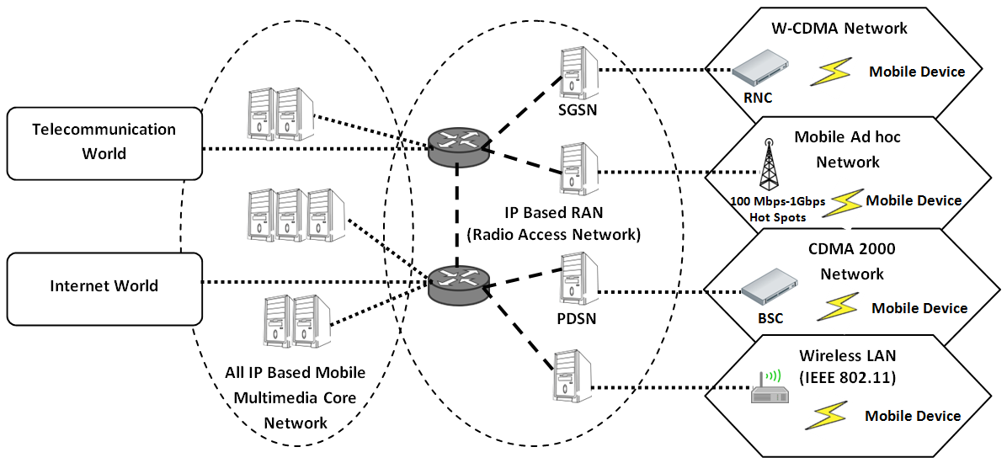Dijagram arhitekture 4G mobilne mreže

MAPA POKRIVENOSTI 4G MREŽOM U CRNOJ GORI

Na sledećim slikama (screenshot) je predstavljena mapa pokrivenosti 4G mreže signalom koji nam pružaju operateri Telenor i Telekom Crne Gore.

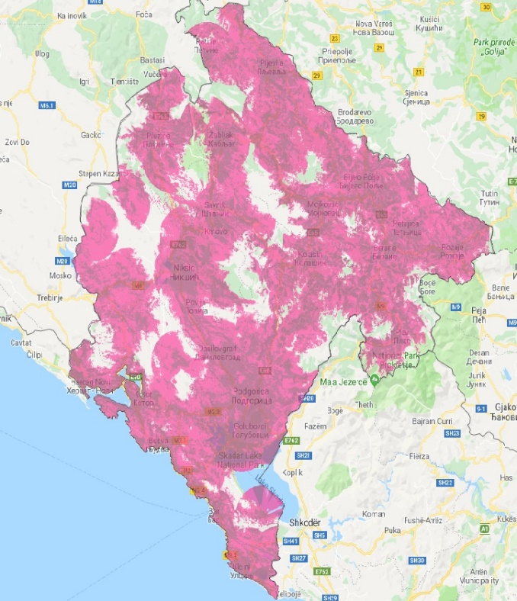

Mapa pokrivenosti Telenor signalom (screenshot)

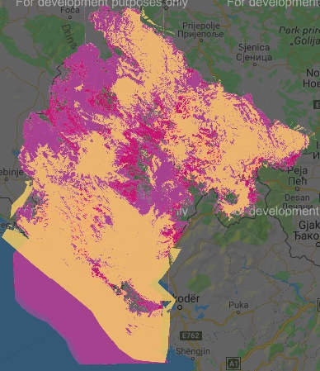

Mapa pokrivenosti Telekom signalom (screenshot)

ZAKLJUČAK

Samom pojavom 4G LTE svakako predstavlja budućnost nove bežične tehnologije za pristup podacima visoke propusnosti za različite aplikacije i glasovne pozove preko VoIP. Prelaskom sa 3G mreže na 4G mrežu postignut je veliki napredak u razvoju pokretnih komunikacija uzimajući u obzir arhitekturu cjelokupne mreže.

Glavna težnja u 4G sistemima je bila da omogući visoke brzine prenosa u većem dijelu ćelije, posebno korisnicima na izloženoj poziciji između nekoliko baznih stanica, pa su poboljšanja u 4G mreži najvidljivija korisnicima u obliku povećanja brzine za prenos podataka.

Prednosti od 4G tehnologije su imali svi, kako korisnici, tako i preduzeća, može se slobodno reći i cijela zajednica. Razna istraživanja su pokazala da se korišćenjem digitalne ekonomije ostvaruju značajne prednosti u rastu bruto društvenog proizvoda (BDP). Takođe, pomoću 4G mreže korisnik može ostvariti brzine koje su na nivou žičanog broadband pristupa, bilo da je riječ o DSL ili optičkoj vezi. Na taj način lokacijska ograničenja postaju gotovo u potpunosti eliminisana.

Sve ovo ukazuje na potrebu jake podrške 4G sistemima u zadovoljenju korisničkih potreba kada je u pitanju kvalitet i kapacitet u obavljanju poslova. U 4G mrežama, surfovanje internetom je moguće sa značajno manjim kašnjenjem, a servisi koji uključuju video (kao live streaming, online igrice) su mnogo boljeg kvaliteta zahvaljujući većim brzinama koje nam pružaju sistemi četvrte generacije.

*Naravno, 4G mreža ne predstavlja kraj razvoja mobilnih sistema, naprotiv, 5G tehnologija je već uveliko razvijena i definisana sa svim standardima, koja će u potpunosti promijeniti način na koji smo navikli da koristimo mobilne uređaje*.

Dodatak A: Lista skraćenica

|  |  |
| --- | --- |
| LTE | Dugoročna evolucija/razvoj (eng. *Long Term Evolution*) |
| AMPS | Univerzalni mrežni standard (eng. *Advanced Mobile Phone System*) |
| GPRS | Servis/usluga za pristup internetu i prenos podataka (eng. *General Packet Radio Service*) |
| ITU | Međunarodna telekomunikaciona unija (eng. International Telecommunication Union) |
| WiMAX | Telekomunikaciona tehnologija (eng. *Worldwide Interoperability for Microwaves Access*) |
| IMT | Organizacija koja izdaje standarde za zahtjeve (eng. *International Mobile Telecommunications*) |
| MSC | Mobilna komutaciona stanica (eng. *Mobile Switching Centre*) |
| VOIP | Internet telefonija – prenos glasa internetom (eng. *Voice Over IP*) |
| PSTN | Javna komutaciona telefonska mreža (eng. *Public Switched Telephone Network*) |
| ISDN | Digitalna telefonska linija (eng. *Integrated Services Digital Network*) |
| CM | Kontrolni modul interfejsa (eng. *Control Module*) |
|  |  |
| MMS | GSM standard za slanje multimedijalnih poruka (alfanumeričkih znakova i grafike u isto vrijeme) (eng. *Multimedia Messaging Service*) |

Literatura

[1] <http://srla.opticalpatchcable.com/>

[2] <https://www.telenor.me/cg/o-telenoru/o-nama/telenor-mreza/mapa-pokrivenosti/mapa-pokrivenosti-4g/>

[3] <https://telekom.me/postpaid-pokrivenost.nspx>

[4] Rakesh Kumar Singh, Rajan Singh, „4G LTE Cellular Technology: Network Architegture and Mobile Standards“, „International Journal of Emerging Research in Management & Technology“, vol. 5, no. 12, str. 1-6, dec 2016.

[5] <https://www.geneko.rs/sr/4g-tehnologija>